Семинар с экспертом

Секция легавых собак и спаниелей Челябинской области провела уникальный выездной семинар с экспертом Жанатом Мусулманбековым.
Секция легавых собак и спаниелей Челябинской области организовала масштабный выездной семинар для владельцев охотничьих собак легавых пород. Мероприятие прошло в полевых условиях на территории Аргаяшского нагонного участка.

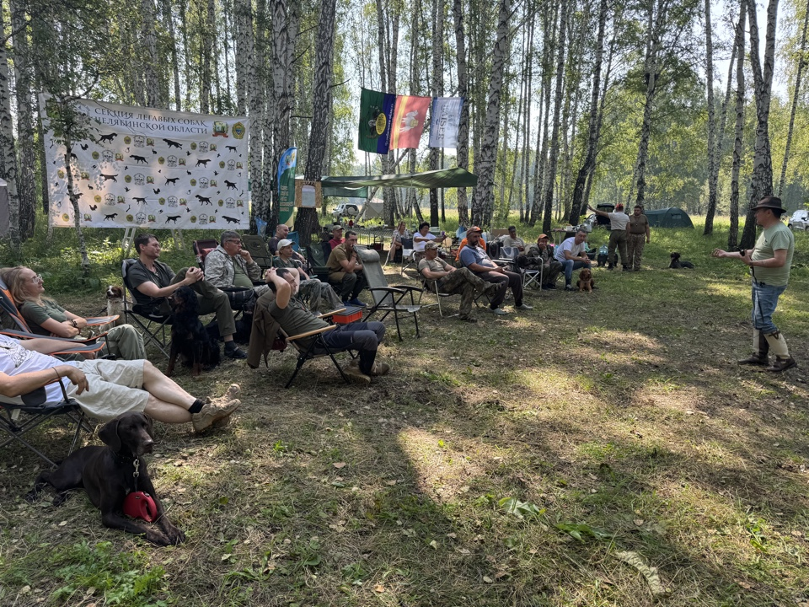

Главной темой встречи стала одна из самых сложных и актуальных проблем в натаске (дрессировке) — остановка легавой собаки от гоньбы птицы во время полевых мероприятий и охоты. Для обучения южноуральских собаководов был приглашен специальный гость из Казахстана (г. Караганда) — Жанат Мусулманбеков. Жанат — признанный мастер своего дела, известный автор книг, опытный охотник, судья-эксперт по рабочим качествам охотничьих собак и владелец авторитетного питомника «Инкар-Дала» (Inkar-Dala). Он много лет профессионально занимается натаской, подготовкой собак к селекционным и рабочим испытаниям, а также к реальной охотничьей практике. Программа семинара длилась более двух часов и была разделена на два блока:
- Теоретическая часть. Эксперт подробно разобрал психологию поведения легавых собак, причины возникновения гоньбы и методологию закрепления тормозящих команд.
- Практические занятия. После теории участники смогли применить полученные знания на практике. Под руководством Жаната владельцы со своими питомцами отработали правильные действия при взлете птицы непосредственно в угодьях.
Семинар вызвал огромный интерес и получил исключительно положительные отзывы от всех участников. Охотники отметили доступность подачи материала и высокую эффективность предложенных методик.

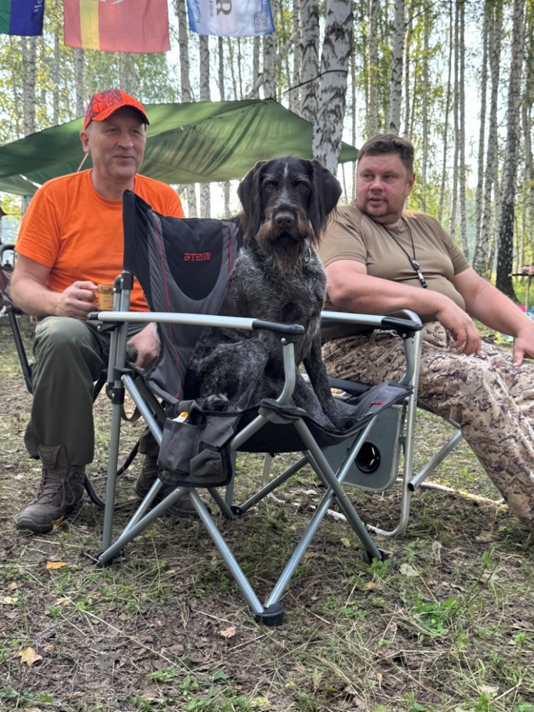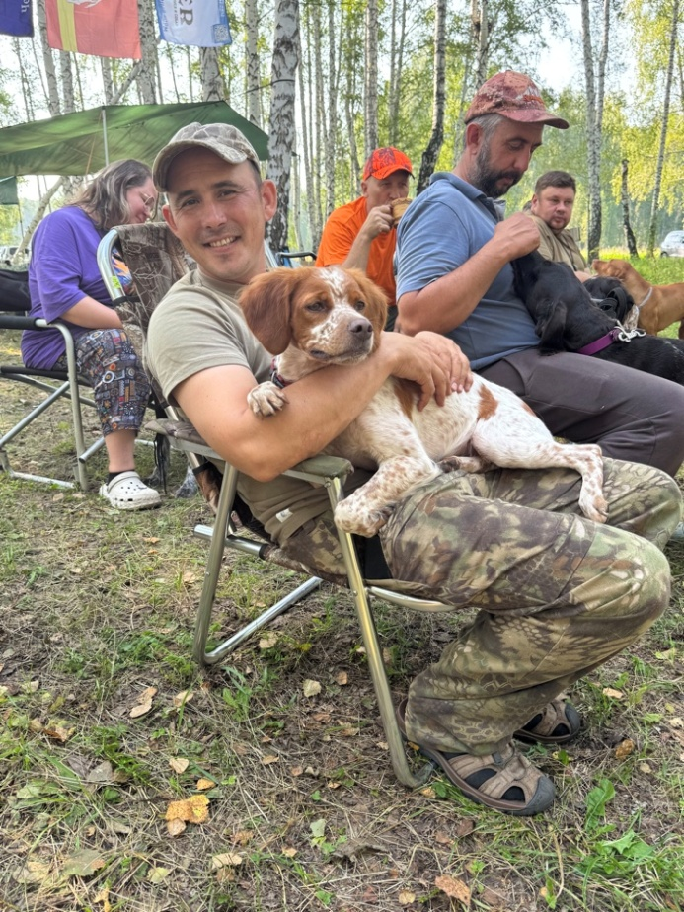

Приятным бонусом для гостей стало то, что Жанат Мусулманбеков презентовал свою новую книгу — «Inkar- Dakar system». В это издание автор вложил свой колоссальный многолетний опыт, создав детальное практическое руководство для любителей и профессионалов подружейных собак. Методика Inkar-Dala System (оригинальное название питомника и системы — «Инкар-Дала») — это специализированный авторский комплекс по натаске и обучению охотничьих собак от эксперта Жаната Мусулманбекова. В основе системы лежит поэтапный логический подход, исключающий хаотичные действия и жесткую механическую муштру, которая может подавить охотничью страсть собаки. Продукт выпускается в виде практической книги и обучающего видеокурса с демонстрацией упражнений в реальных полевых условиях. Система выстраивает понятную цепочку воспитания: от базового развития щенка до формирования уверенной рабочей легавой собаки. Метод учит владельца понимать мотивы поведения питомца и объясняет, почему нужно совершать конкретные действия в поле, а не просто дает сухие команды. Книга и видеокурс направлены на устранение самых частых ошибок в работе легавых собак - бессистемный поиск. Исправление хаотичного челнока и постановка правильного, планомерного обыскивания угодий. Погонка птицы. Отработка надежной фиксации и остановки собаки при взлете дичи (главная тема прошедшего на Южном Урале семинара). Нестабильная подача. Коррекция аппортировки, когда питомец работает «по настроению», бросает или портит дичь. Боязнь выстрела. Грамотное и мягкое приучение собаки к звуку оружия без психологических травм.

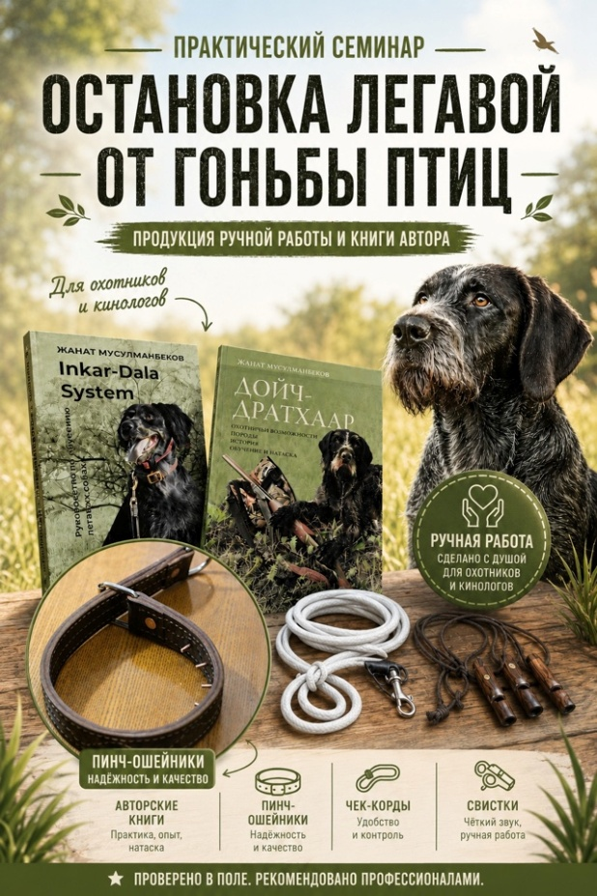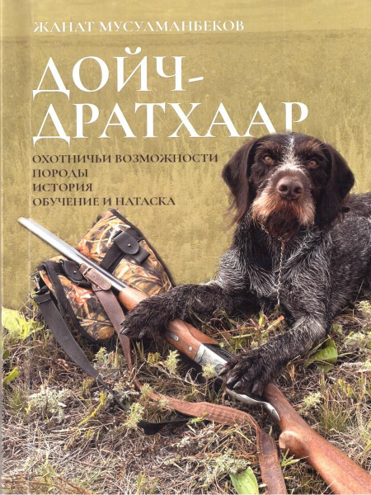

Хочу от всего сердца поблагодарить оргкомитет секции за неоценимый вклад в организацию и проведение нашего семинара.
Секция легавых собак и спаниелей Челябинской области выражает искреннюю благодарность Жанату Мусулманбекову за приезд, переданный опыт, профессионализм и неоценимый вклад в развитие охотничьего собаководства в регионе.

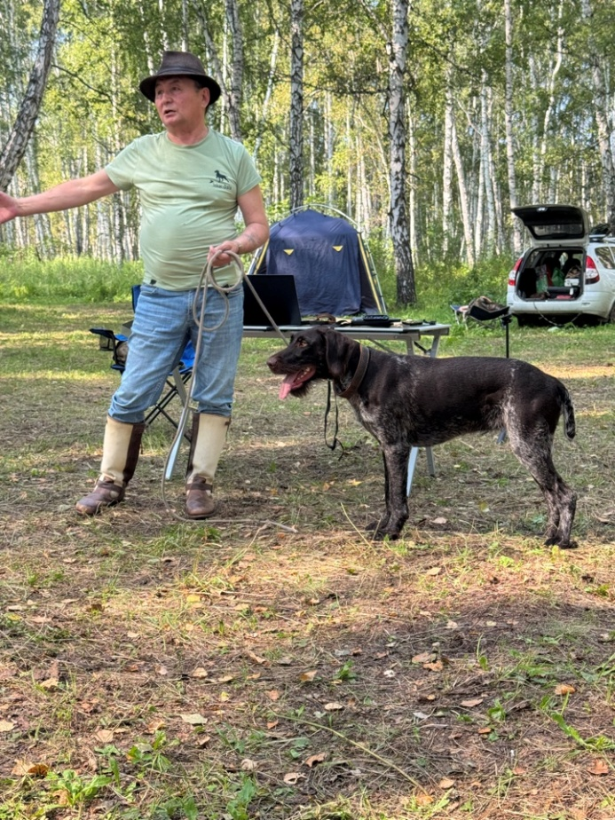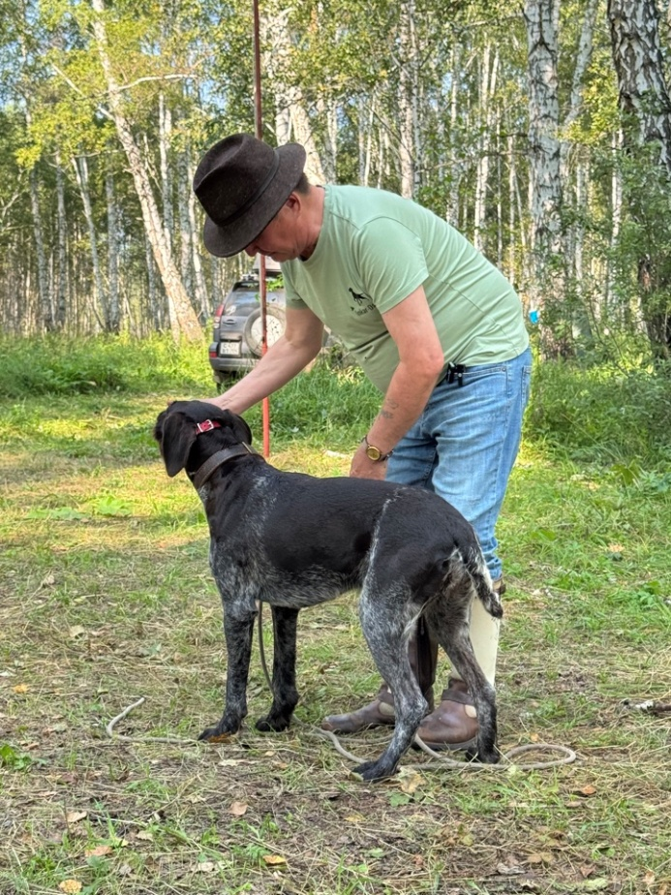

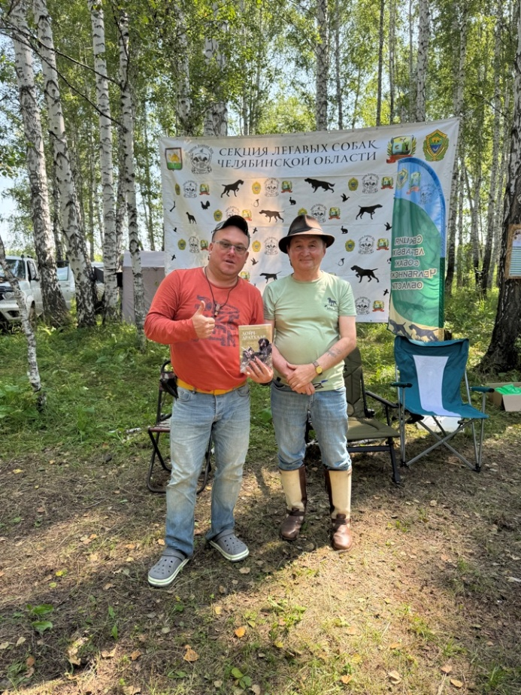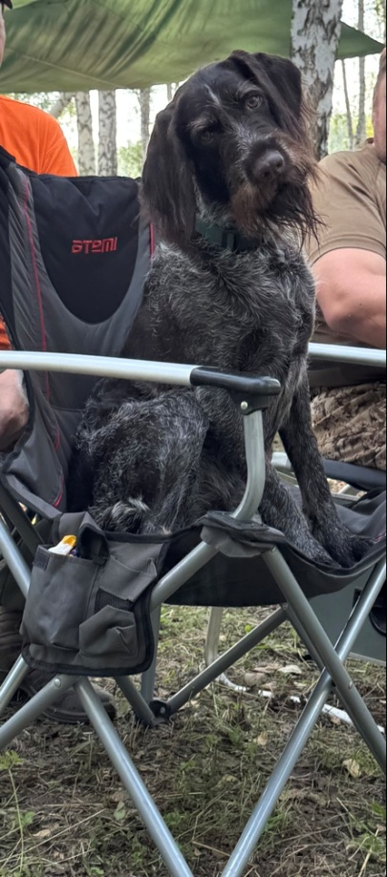

Председатель секции Кузьминов А.А.

